专题4 电学
典型例题剖析
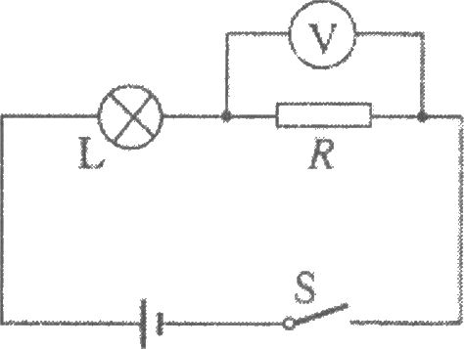
【例题1】（2011江苏无锡，第27题）在如图所示的电路中，闭合开关S，灯L不亮，电压表有示数．已知电路中各处均接触良好。
(1)请写出发生上述现象的三个可能原因： ； ； ．
(2)为进一步确定原因，小华同学将一个电流表正确串联在该电路中，闭合开关S，观察电流表的示数情况．著电流表有示数，说明上述现象产生的原因是 (写出一个可能原因)；若电流表无示数，说明上述现象产生的原因是 。
(3)小明同学准备用一根导线并联接在电阻R两端，根据灯泡能否发光进一步确定原因。此操作方案是否可行，请说明理由
【例题2】瑞瑞同学在中考物理实验加试时,对串联电路电压规律进行了探究.
【猜想与假设】串联电路总电压等于各用电器两端的电压之和
A21
B21
C21
S
L₂
L₁
V
【设计与进行实验】
⑴按图所示的电路图连接电路； ⑵闭合开关，用电压表测出L₁两端的电压；
⑶在测L₂两端的电压时, 瑞瑞同学为了节省实验时间,采用以下方法:电压表所接的B接点不动,只断开A接点,并改接到C接点上； ⑷测出AC间的电压.
【交流与评估】
⑴在拆接电路时,开关必须_________；
⑵瑞瑞同学用上面的方法能否测出L₂两端的电压?为什么? ___________________________.
⑶方法改进后，所测出AB、BC、AC间的电压记录在右面表格中.分析瑞瑞同学的实验数据可以得出的结论是: 串联电路总电压________各用电器两端的电压之和（填“等于”或“不等于”）.
U_{AB}/V | U_{BC} /V | U_{AC} /V
2.4 | 1.4 | 3.75
⑷这个实验在设计方案上还存在的不足之处是：___________________________.
【例题3】（2011四川广安，卷II第15题）如图9所示：电源电压为6V，甲图为伏安法测电阻的电路图；乙图为连接不完整的实物图。
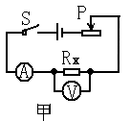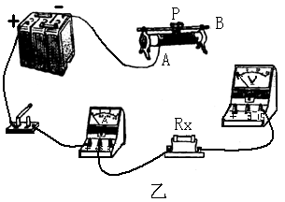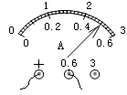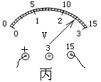
(1)(2分)对照电路图甲，用笔画线代替导线将乙图中未连接部分连接起来。
(2)(2分)实验操作中有可能出现下列A、B、C、D四种错误，如果出现：电流表示数较大，电压表示数为0的现象。其错误属于（ ）
A．电流表的正负接线柱接反 B．电压表的量程选小了
C．电阻R_{x}发生了短路 D．把滑动变阻器下端两接线柱连入电路
（3）电路连接正确后，闭合开关，将滑片P向右移动时，电压表示数 (填“变大”、“变小”或“不变”)。
（4）实验过程中，某次电流表和电压表的示数如图9丙所示，此时测得的R_{x}= Ω。
（5）此实验要多次测量电阻值，最后求电阻值的平均值，其目的是 。
【例题4】在测定“小灯泡电功率”的实验中，电源电压为4.5V，小灯泡额定电压为2.5V、电阻约为10Ω。
(1)连接电路时开关应 ，电流表的量程应选0~ A。
(2)请你用笔画线代替导线，将图中的实物电路连接完整。
(3)闭合开关前，图中滑动变阻器的滑片P应位于 （选填“A”或“B”）端。
(4) 小叶同学闭合开关，移动滑片P到某一点时，电压表示数（如图所示）为
V，若他想测量小灯泡的额定功率，应将图23中滑片P向 （选填“A”或“B”）端移动，使电压表的示数为2.5V。
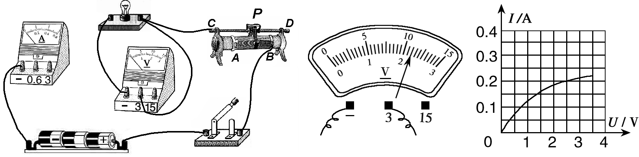
(5)小向同学移动滑片P，记下多组对应的电压表和电流表的示数，并绘制成图25所示的I－U图像，根据图像信息，可计算出小灯泡的额定功率是 W。
(6)小勇同学在实验中连接好电路，闭合开关，移动变阻器滑片P，发现小灯泡始终不亮，电压表有示数，电流表无示数，原因可能是 （写出一种即可）。
图23
【例题5】下表为一台电烤箱的铭牌，其内部简化电路如图所示，R₁和R₂
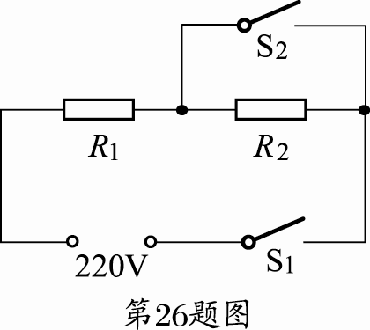
均为电热丝．
××牌电烤箱
额定电压 |  | 220V
额定  功率 | 高温挡 | 1100W
额定  功率 | 低温挡 | 440W
电源频率 |  | 50Hz

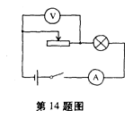
求：（1）电烤箱在高温挡正常工作10min所消耗的电能；
（2）电路中R₁的阻值；
（3）电烤箱在低温挡正常工作时，电路中的电流和R₁的功率．

